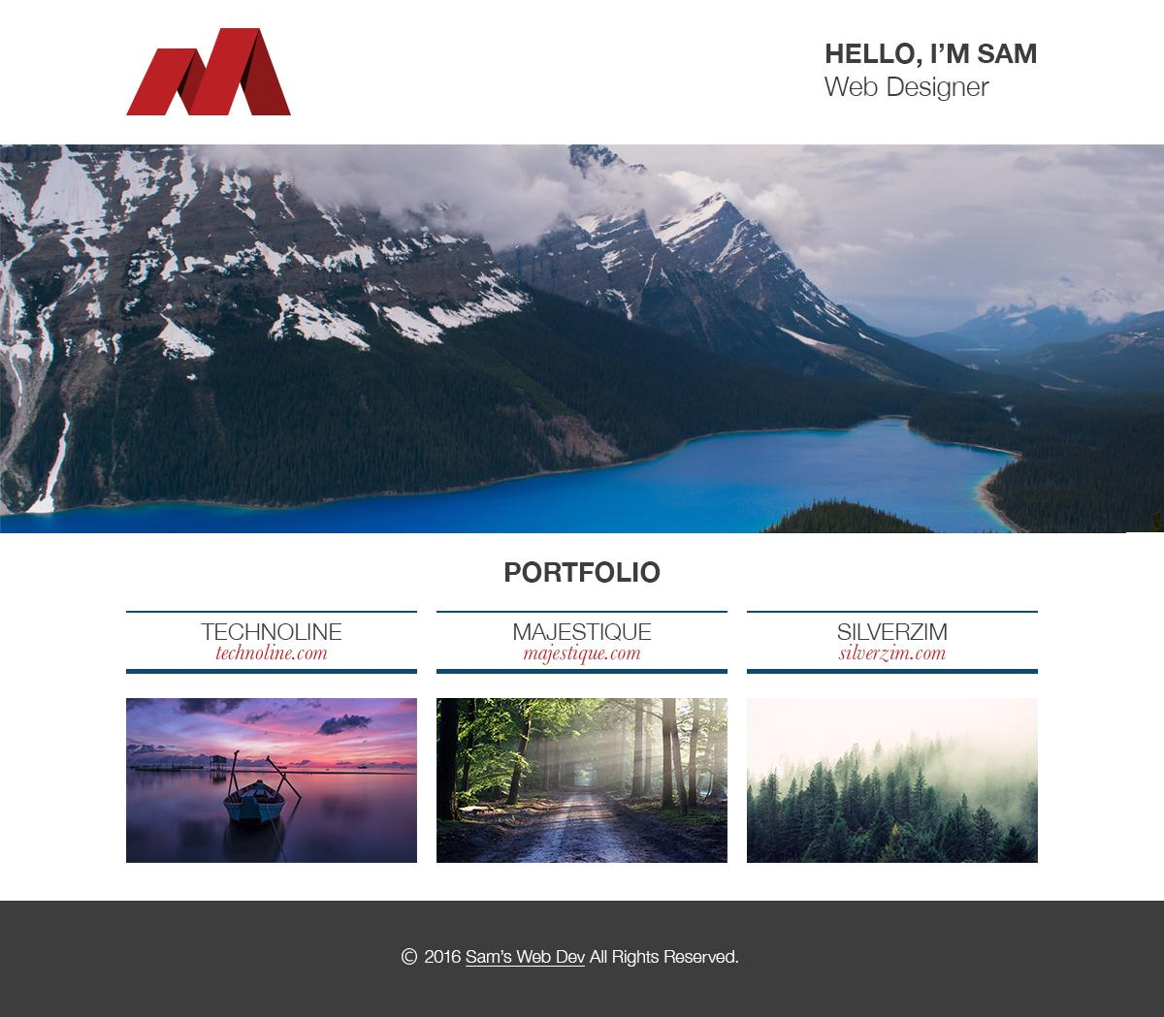

HELLO, I'M SAM Web Designer

PORTFOLIO TECHNOLINE MAJESTIOQUE SIL VERZIM technoline.com таjestique. сот silverzim.com

O 2016 Sam's Web Dev Al Rights Reserved